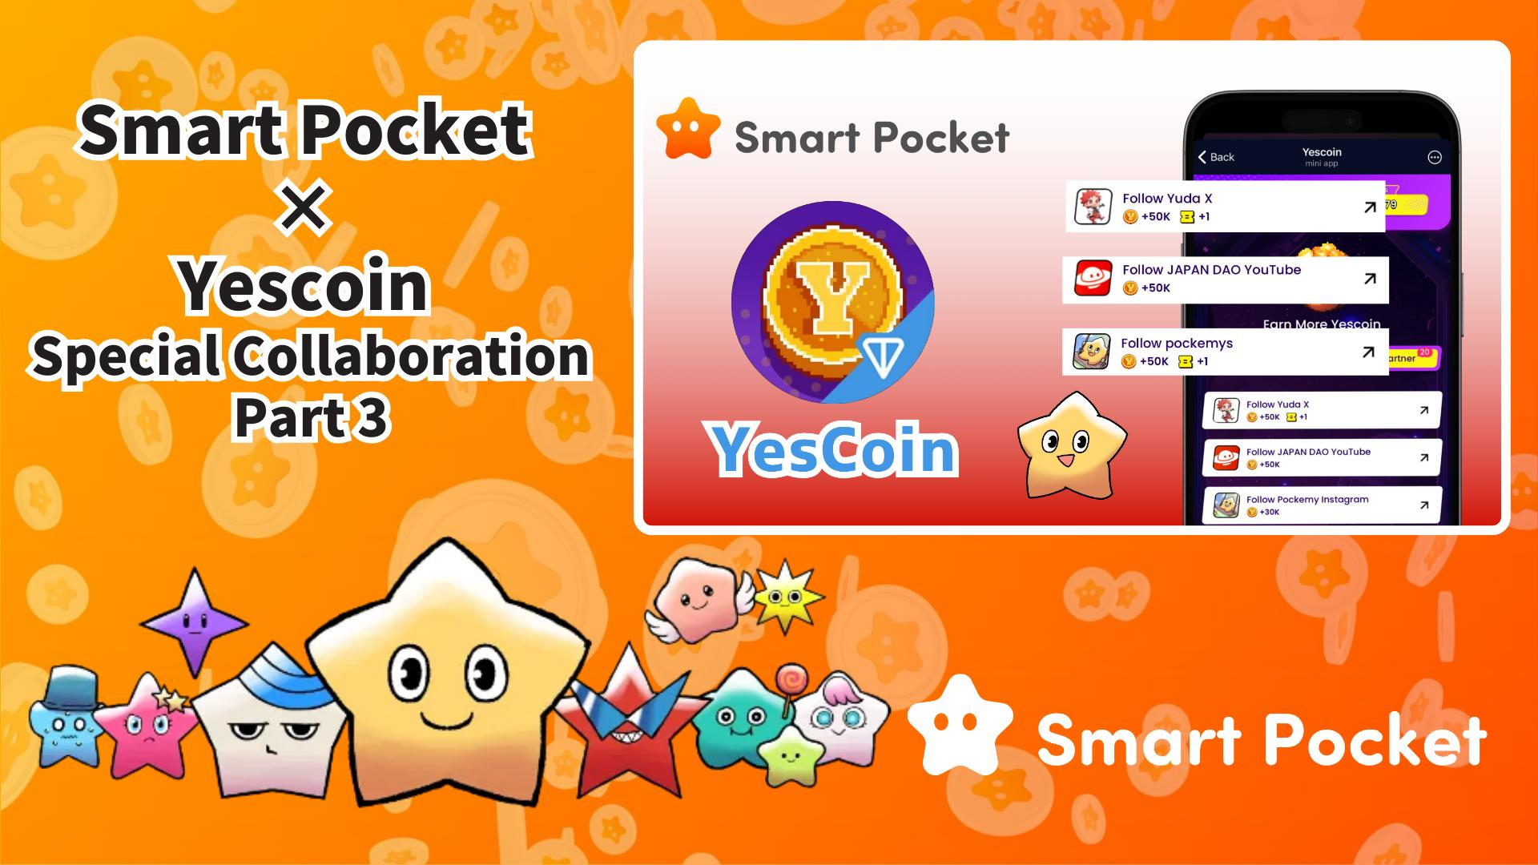

**Smart Pocket × Yescoin Dritte Kollaboration Startet! Holen Sie Sich 130.000 Yescoin Kostenlos**

**Fantastische Neuigkeiten!**

**Nach dem großen Erfolg der vorherigen Zusammenarbeit beginnt nun die lang erwartete dritte Runde! Diesmal haben Sie die Chance, 130.000 Yescoin kostenlos zu erhalten!**

# Inhaltsverzeichnis

* Höhepunkte der 3. Kollaboration
* Kollaborationsvorteile
* Wie Man Yescoin Verdient (Schritt-für-Schritt-Anleitung)
* Fazit

# Höhepunkte der 3. Kollaboration

Diese dritte Kollaboration führt eine neue Methode zur Verteilung von Belohnungen ein! Neben dem Folgen von Social-Media-Kanälen liegt der Fokus nun auch auf der Informationsverbreitung über YouTube.

Besonders hervorzuheben ist der YouTube-Kanal von JAPAN DAO, der derzeit 73.000 Abonnenten hat. Es wird spannend sein zu sehen, wie viele neue Abonnenten durch diese Kollaboration hinzukommen. Der Kanal enthält Videos wie "Pockemy" und "Holy", und es werden viele weitere Inhalte erwartet. Durch das Abonnieren dieses Kanals erhalten Sie wertvolle Informationen aus erster Hand!

# Kollaborationsvorteile

Bei dieser Kollaboration können Sie insgesamt 130.000 Yescoin verdienen, indem Sie die folgenden drei Aufgaben erledigen:

* Folgen Sie Yudas X-Konto: 50.000 Yescoin
* Abonnieren Sie den JAPAN DAO YouTube-Kanal: 50.000 Yescoin
* Folgen Sie dem X-Konto von pockemys: 30.000 Yescoin

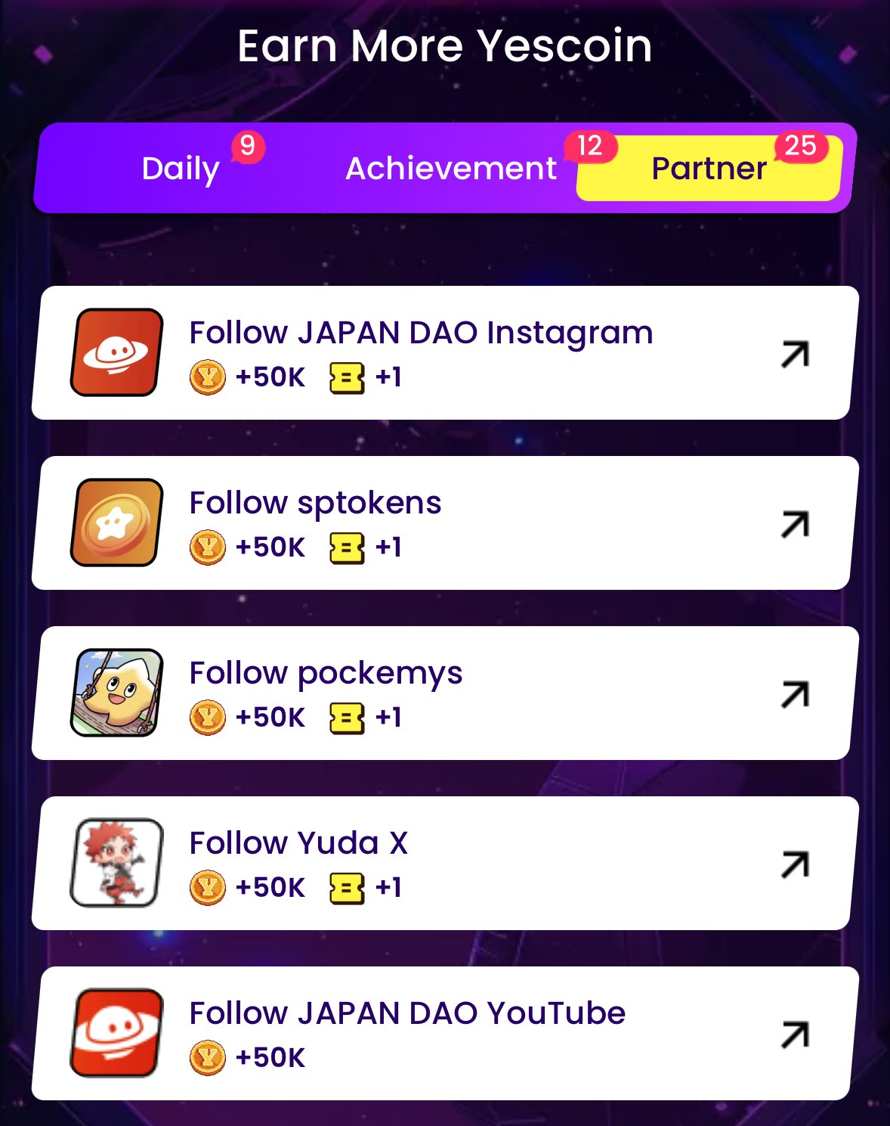

# Wie Man Yescoin Verdient (Schritt-für-Schritt-Anleitung)

Das Sammeln von Belohnungen ist ganz einfach! Befolgen Sie einfach diese Schritte:

1. Öffnen Sie Yescoin ( https://t.me/theYescoin_bot )
2. Tippen Sie auf den Tab "Earn"
3. Tippen Sie auf "Partner"
4. Wählen Sie jede Kollaborationsaufgabe aus
5. Tippen Sie auf "Check"
6. Tippen Sie auf "Claim"

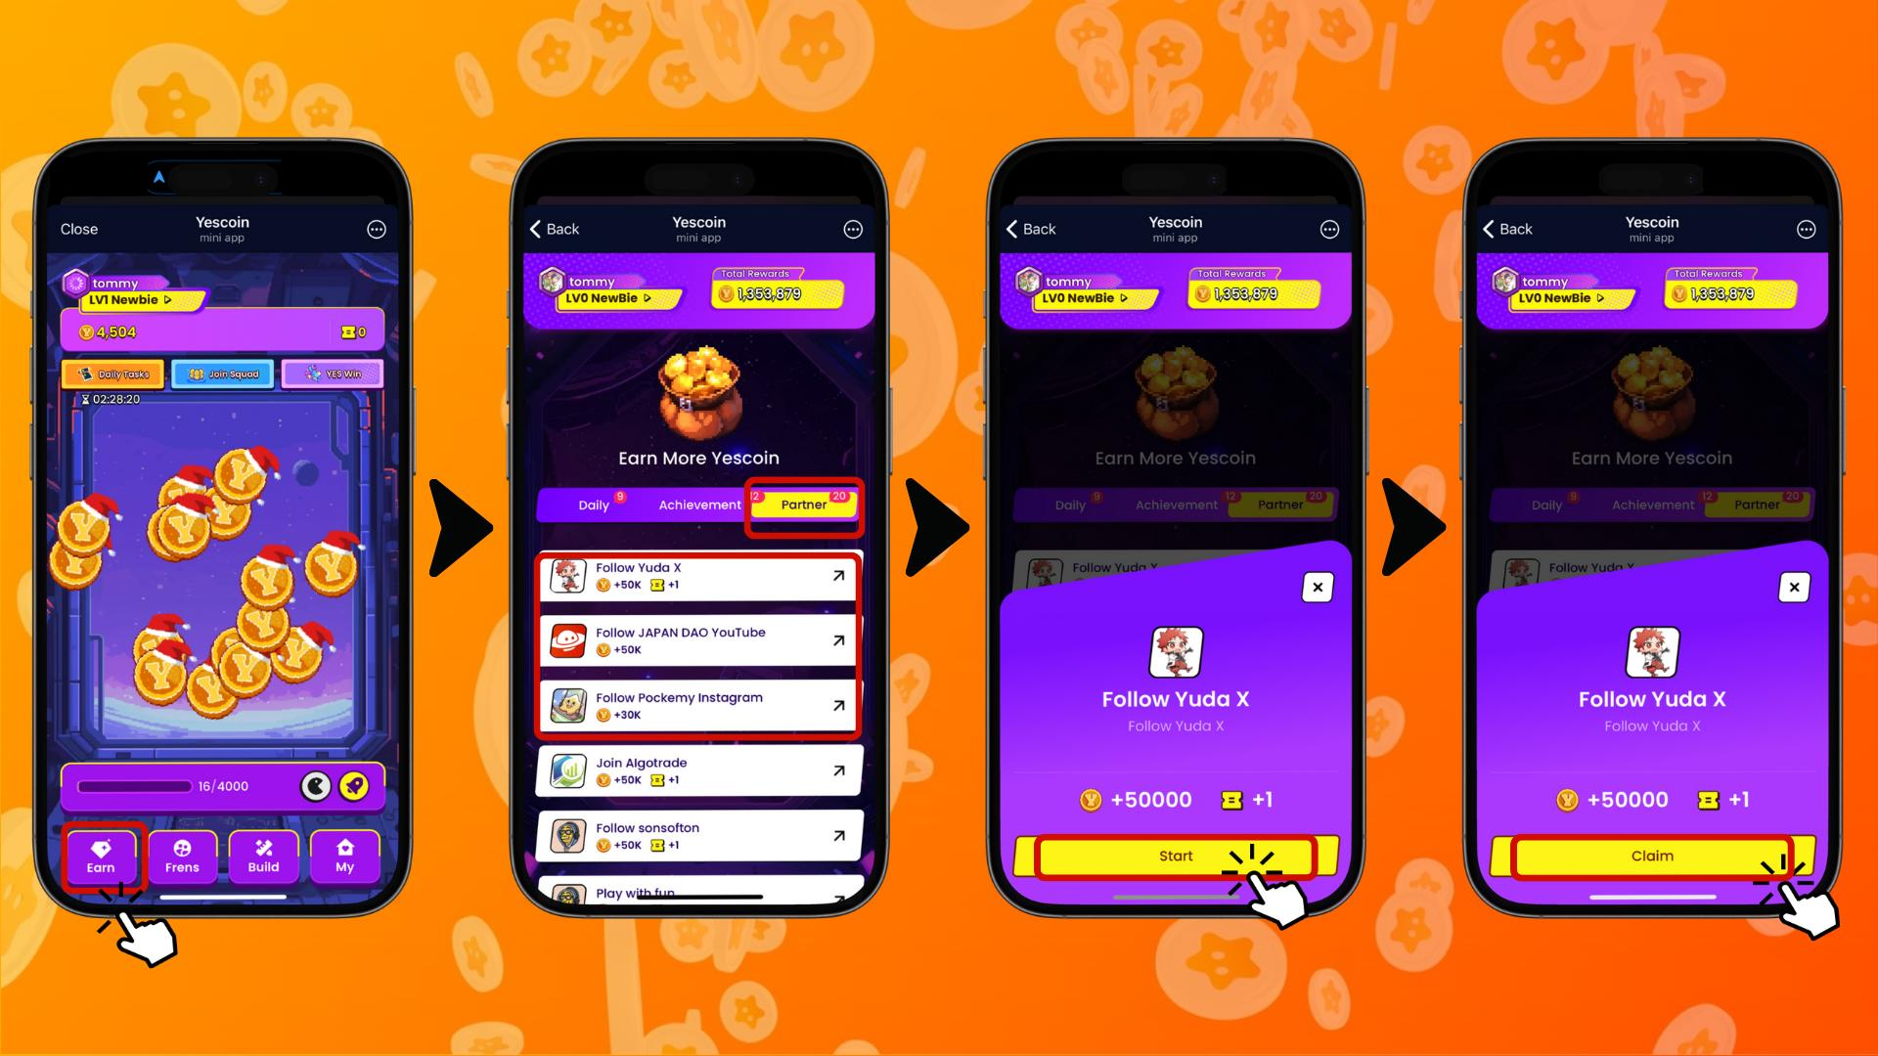

# Fazit

Diese Yescoin-Kollaboration ist eine großartige Gelegenheit für die Web3-Community! In nur wenigen Minuten können Sie 130.000 Yescoin verdienen. Durch das einfache Abonnieren eines YouTube-Kanals und das Folgen von X-Konten bleiben Sie an der Spitze von Web3.

## Wichtige Erkenntnisse

* Einfache Belohnungen: Verdienen Sie 130.000 Yescoin durch drei einfache Aufgaben
* Exklusiver Zugang zu Inhalten: Erhalten Sie die neuesten Updates vom JAPAN DAO YouTube-Kanal
* Community-Verbindung: Knüpfen Sie neue Kontakte mit Yuda und verwandten Projekten

Verpassen Sie nicht diese besondere Kollaboration! Handeln Sie jetzt und sichern Sie sich Ihre 130.000 Yescoin! 🚀🎉

# 📢 Neueste Informationen 📢

Offizielle Smart Pocket Website: https://smapocke.com/

Offizieller Smart Pocket Discord: https://discord.com/invite/smartpocket

Offizielles Smart Pocket X-Konto: https://x.com/smapocke

Offizieller Smart Pocket Telegram: https://t.me/smartpocketjp

Offizielle JAPAN DAO Website: https://japandao.jp/

Offizieller JAPAN DAO Discord: https://discord.com/invite/japandao

Offizielles JAPAN DAO X-Konto: https://x.com/japandaojp

Offizielles JAPAN DAO Global X-Konto: https://x.com/japandaoen